NHẶT ĐƯỢC CỦA RƠI

**Đang đi vô mục đích như vậy thì bỗng thấy trên mặt đường: cái gì thế này? Một chiếc ví con bằng nhung màu đỏ. Và có vẻ không rỗng ruột mà chật căng tiền.**

**\*\*\***

Một hôm tôi và chị Liôla nhặt được một chiếc hộp đựng kẹo rỗng. Chúng tôi bèn bỏ vào hộp một con ếch và một con nhện. Chúng tôi lấy giấy sạch gói chiếc hộp, buộc bằng một chiếc nơ xanh sang trọng và đặt nó bên vệ đường trước vườn nhà mình. Giống như kiểu ai đó vừa đi ngang qua và đánh rơi cái gói mới mua về.

Đặt cái gói sau cột đá, chúng tôi nấp trong vườn nhà mình, cố nhịn cười và sốt ruột chờ xem điều gì sẽ xảy ra.

Chờ một lúc thì có người đi qua.

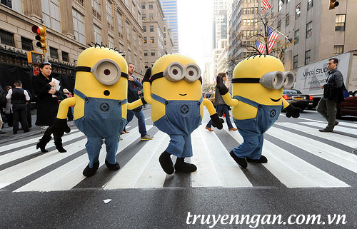

*Skip in 3...*

*Ad finishes in 09 seconds*

Nhìn thấy chiếc hộp, dĩ nhiên là ông ta dừng lại, mừng rỡ, thậm chí còn xoa xoa hai tay vào nhau. Còn phải nói: ông ta nhặt được hộp kẹo – có phải ngày nào cũng gặp may như thế đâu!

Tôi và chị Liôla nín thở xem điều gì sẽ xảy ra tiếp theo. Người qua đường cúi xuống cầm cái gói lên, nhanh chóng mở nó ra, thấy chiếc hộp đẹp thì lại càng mừng hơn nữa.

Rồi nắp hộp được bật ra. Con ếch của chúng tôi ngồi buồn mãi trong bóng tối, đến lúc ấy vội nhảy thẳng vào tay người ấy. Ông ta kinh hoàng kêu lên và ném phắt chiếc hộp xuống.

Tôi và chị Liôla cười lăn ra bãi cỏ. Chúng tôi cười to đến nỗi người qua đường nhìn vào phía bọn tôi và hiểu ra mọi chuyện. Ông ta nhảy qua hàng rào hòng dạy cho chúng tôi một bài học.

Chúng tôi thét lên và vùng chạy vào nhà. Nhưng tôi vấp chân vào luống đất và ngã lăn ra. Người qua đường tóm được tôi và véo tai tôi rất đau. Tôi kêu ầm lên. Nhưng người kia cho tôi hai cái bạt tai rồi bình thản đi ra khỏi vườn. Nghe tiếng kêu, bố mẹ tôi chạy ra.

Vừa đỡ chiếc tai sưng tấy vừa khóc lóc, tôi lại gần bố mẹ kể lể về chuyện vừa xảy ra. Mẹ tôi định sai ông quét sân đuổi theo người kia và bắt ông ta. Chị Liôla toan đi gọi ông lao công nhưng bố tôi ngăn lại. Bố bảo chị Liôla và mẹ:

- Đừng gọi ông lao công làm gì. Và cũng đừng bắt người đi đường kia. Tất nhiên, ông ấy chẳng nên kéo tai Minka, nhưng có lẽ ở vào địa vị ông ta, bố cũng đã làm như vậy.

Nghe bố nói thế, mẹ nổi giận và nói:

- Anh thật là ích kỉ!

Tôi và chị Liôla cũng giận bố nhưng không nói gì cả. Tôi vừa xoa chiếc tai của mình vừa khóc toáng lên. Cả chị Liôla cũng sụt sịt khóc.

Mẹ nắm tay tôi và bảo bố:

- Thay vì bênh người qua đường kia và làm cho các con phát khóc, anh hãy giải thích cho các con hiểu chúng đã hành động xấu ở chỗ nào. Bản thân em thì thấy chẳng có gì xấu cả. Và em vẫn cho rằng đó chỉ là trò nghịch ngợm của trẻ con mà thôi.

Bố tôi chẳng biết trả lời như thế nào. Ông chỉ nói:

- Rồi sẽ có lúc bọn trẻ lớn lên và chúng sẽ tự mình hiểu được, vì sao lại không nên làm như thế.

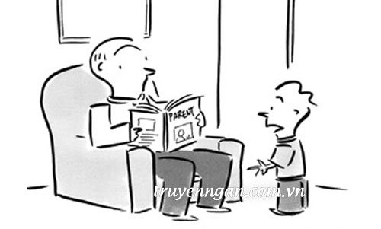

Thời gian dần trôi. Năm năm qua đi. Rồi mười năm trôi qua. Cuối cùng, mười hai năm đã trôi qua. Mười hai năm sau, từ một thằng bé con tôi đã trở thành một cậu sinh viên mười tám tuổi. Tất nhiên tôi đã quên và không còn nghĩ tới trường hợp đó nữa. Nhiều ý nghĩ thú vị hơn nhiều đã xâm chiếm đầu óc tôi.

Nhưng rồi có lần đã xảy ra chuyện như thế này:

Mùa xuân, sau khi thi học kì xong, tôi đến vùng Kavkaz ([3]). Thời đó sinh viên thường nhận việc để làm thêm trong mùa hè và thường đi về các địa phương. Tôi cũng nhận làm người soát vé trên tàu hỏa.

Tôi vốn là một sinh viên nghèo và không có tiền. Thế mà bây giờ người ta cho đi Kavkaz không mất tiền vé mà lại còn cho nhận lương nữa. Cho nên tôi nhận làm công việc đó. Và tôi đã lên đường.

Đầu tiên, tôi đến thành phố Rostov, vào sở hỏa xa để nhận tiền, giấy tờ và cái kìm bấm lỗ soát vé. Nhưng đoàn tàu của tôi bị chậm giờ. Thay vào buổi sáng, nó về ga vào lúc năm giờ chiều. Tôi gửi chiếc vali của mình vào phòng gửi hành lí ở nhà ga rồi đi tàu điện đến văn phòng Sở Hỏa xa.

Khi tôi đến nơi, người gác cửa nói:

- Rất đáng tiếc, anh đến muộn quá, chàng trai ạ. Văn phòng đã đóng cửa rồi.

- Sao lại đóng cửa? – tôi nói. - Hôm nay tôi cần phải nhận tiền và giấy chứng nhận mà.

Người gác cửa nói:

- Mọi người về hết rồi. Ngày kia mời anh lại đến.

- Sao lại ngày kia? – tôi nói. – Thôi thế thì mai tôi lại đến vậy.

Người gác nói:

- Ngày mai là ngày lễ, văn phòng không làm việc. Ngay kia anh cứ đến mà nhận những thứ cần thiết.

Tôi bước ra phố. Và đứng đực ra đó. Tôi không biết mình phải làm gì.

Phía trước còn hai ngày. Trong túi tôi không có tiền – tất cả còn đúng ba kôpếch. Ở thành phố xa lạ này tôi chẳng quen biết ai. Tôi sẽ ăn đâu, ngủ đâu, hoàn toàn không thể nào biết được.

Tôi lại đến nhà ga để lấy trong vali một thứ gì đó, áo sơmi hoặc khăn mặt để đem ra chợ bán lấy tiền. Nhưng ở nhà ga người ta bảo tôi:

- Trước khi anh muốn lấy vali thì phải trả tiền gửi đồ đi đã, rồi sau đó muốn làm gì với nó thì cứ việc làm.

Tôi chỉ còn đúng ba đồng xu nên không thể trả tiền gửi hành lý được. Thế là đành lủi thủi ra phố, lòng đầy hoang mang. Giá như bây giờ thì tôi sẽ không bị hoảng loạn như thế. Nhưng lần ấy tôi cảm thấy vô cùng lúng túng. Tôi đi lang thang vô định trên đường phố, lòng đầy đau khổ.

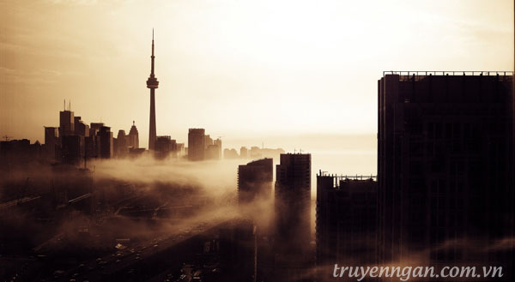

Đang đi vô mục đích như vậy thì bỗng thấy trên mặt đường: cái gì thế này? Một chiếc ví con bằng nhung màu đỏ. Và có vẻ không rỗng ruột mà chật căng tiền.

Trong giây lát tôi dừng lại. Những ý nghĩ mừng vui thoáng hiện trong đầu tôi. Tôi như thấy mình sau cánh cửa hiệu bánh mì. Sau đó, tôi thấy mình trên giường khách sạn, tay cầm một phong sôcôla.

Tôi tiến lên một bước về phía chiếc ví. Và đưa tay về phía nó. Đúng lúc đó chiếc ví (hay là tôi tưởng như vậy) chạy xa tay tôi một chút.

Tôi lại đưa tay định nhặt chiếc ví. Nhưng nó lại chuyển động xa hơn nữa, như để tránh bàn tay tôi.

Không hiểu chuyện gì xảy ra, tôi lao đến chiếc ví.

Vừa lúc đó, sau hàng rào, phía trong vườn, có tiếng cười của trẻ con vang rộ lên. Và chiếc ví được buộc bằng sợi chỉ biến khỏi mặt đường nhựa.

Tôi đến gần hàng rào. Mấy đứa trẻ đang cười lăn lộn trên mặt đất. Tôi muốn lao vào phía chúng. Và đã nắm lấy hàng rào để nhảy vào. Đúng lúc ấy tôi chợt nhớ ra trò nghịch ngợm của mình hồi bé.

Lập tức mặt tôi đỏ bừng lên. Tôi rời khỏi hàng rào. Và tôi chậm rãi bước đi tiếp.

Các bạn nhỏ! Trong cuộc đời, điều gì rồi cũng qua đi. Hai ngày ấy cũng đã trôi qua.

Chiều hôm ấy, tôi ra ngoại ô, đến một cánh đồng và thiếp đi trên một bãi cỏ.

Sáng hôm sau, khi mặt trời lên, tôi tỉnh dậy. Tôi dùng ba kôpếch mua một funt ([4]) bánh mì để ăn và uống nước trắng. Và tôi lại lang thang đi dạo trong thành phố cho hết ngày.

Đến chiều, tôi lại ra ngoại ô, nằm trên bãi cỏ để ngủ. Nhưng hôm ấy không may trời đổ mưa, tôi bị ướt như chuột lột ([5]).

Sáng sớm hôm sau tôi đứng sẵn trước cổng ngôi nhà để chờ văn phòng mở cửa. Cửa mở. Tôi bước vào văn phòng, vừa ướt át vừa bẩn thỉu. Các nhân viên văn phòng nhìn tôi đầy ngờ vực. Thoạt đầu họ không muốn phát tiền và giấy tờ cho tôi. Rốt cuộc rồi họ cũng phát cho.

Chẳng bao lâu sau, sung sướng và rạng rỡ, tôi lên đường đi Kavkaz.